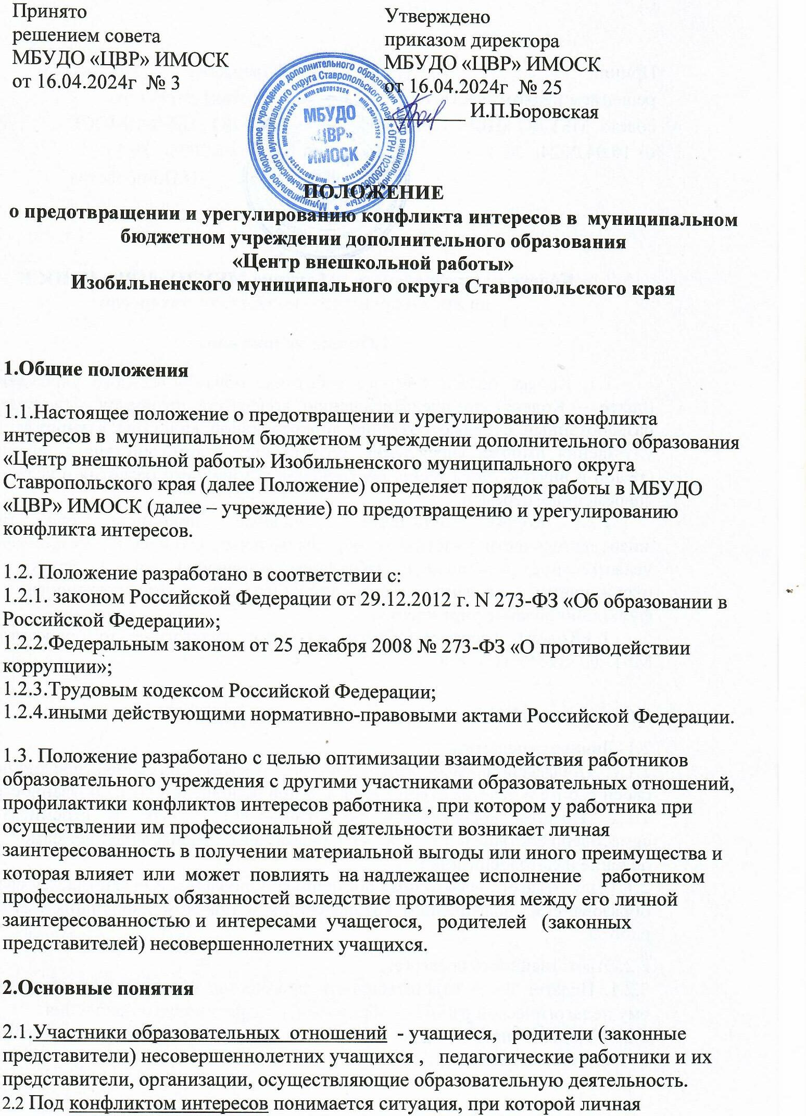
Принято решением совета МБУДО «ЦВР» ИМОСК  от 16.04.2024г № 3 |  | Утверждено приказом директора МБУДО «ЦВР» ИМОСК от 16.04.2024г № 25  ________ И.П.Боровская

ПОЛОЖЕНИЕ
о предотвращении и урегулированию конфликта интересов в муниципальном бюджетном учреждении дополнительного образования «Центр внешкольной работы»
Изобильненского муниципального округа Ставропольского края

1.Общие положения
1.1.Настоящее положение о предотвращении и урегулированию конфликта интересов в муниципальном бюджетном учреждении дополнительного образования «Центр внешкольной работы» Изобильненского муниципального округа Ставропольского края (далее Положение) определяет порядок работы в МБУДО «ЦВР» ИМОСК (далее – учреждение) по предотвращению и урегулированию конфликта интересов.
1.2. Положение разработано в соответствии с: 1.2.1. законом Российской Федерации от 29.12.2012 г. N 273-ФЗ «Об образовании в Российской Федерации»; 1.2.2.Федеральным законом от 25 декабря 2008 № 273-ФЗ «О противодействии коррупции»; 1.2.3.Трудовым кодексом Российской Федерации; 1.2.4.иными действующими нормативно-правовыми актами Российской Федерации.
1.3. Положение разработано с целью оптимизации взаимодействия работников образовательного учреждения с другими участниками образовательных отношений, профилактики конфликтов интересов работника , при котором у работника при осуществлении им профессиональной деятельности возникает личная заинтересованность в получении материальной выгоды или иного преимущества и которая влияет или может повлиять на надлежащее исполнение работником профессиональных обязанностей вследствие противоречия между его личной заинтересованностью и интересами учащегося, родителей (законных представителей) несовершеннолетних учащихся.
2.Основные понятия
2.1.Участники образовательных отношений - учащиеся, родители (законные представители) несовершеннолетних учащихся , педагогические работники и их представители, организации, осуществляющие образовательную деятельность. 2.2 Под конфликтом интересов понимается ситуация, при которой личная заинтересованность (прямая или косвенная) лица, замещающего должность, замещение которой предусматривает обязанность принимать меры по предотвращению и урегулированию конфликта интересов, влияет или может повлиять на надлежащее, объективное и беспристрастное исполнение им должностных (служебных) обязанностей (осуществление полномочий). 2.3. под личной заинтересованностью понимается возможность получения доходов в виде денег, иного имущества, в том числе имущественных прав, услуг имущественного характера, результатов выполненных работ или каких-либо выгод (преимуществ) лицом, указанным в пункте 2.1., и (или) состоящими с ним в близком родстве или свойстве лицами (родителями, супругами, детьми, братьями, сестрами, а также братьями, сестрами, родителями, детьми супругов и супругами детей), гражданами или организациями, с которыми лицо, указанное в пункте 2.1., и (или) лица, состоящие с ним в близком родстве или свойстве, связаны имущественными, корпоративными или иными близкими отношениями.
3. Круг лиц, попадающий под действие положения.
3.1. Действие настоящего Положения распространяется на всех работников образовательного учреждения вне зависимости от уровня занимаемой ими должности и на физические лица, сотрудничающие с организацией на основе гражданско-правовых договоров.
4.Условия, при которых возникает или может возникнуть конфликт интересов работника
4.1. В учреждении выделяют: 4.1.1. условия (ситуации), при которых всегда возникает конфликт интересов работника; 4.1.2.условия (ситуации), при которых может возникнуть конфликт интересов педагогического работника. 4.2. К условиям (ситуациям), при которых всегда возникает конфликт интересов работника относятся следующие: 4.2.1. работник является членом жюри конкурсных мероприятий с участием своих учащихся; 4.2.2. использование с личной заинтересованностью возможностей родителей (законных представителей) учащихся и иных участников образовательных отношений; 4.2.3.получение работником подарков и иных услуг от родителей (законных представителей)учащихся; 4.2.4.нарушение иных установленных запретов и ограничений для работников в учреждении. 4.3.К условиям (ситуациям), при которых может возникнуть конфликт интересов работника относятся следующие: 4.3.1.участие работника в наборе (приёме)учащихся; 4.3.2.участие работника в установлении, определении форм и способов поощрений для своих учащихся; 4.3.3.иные условия (ситуации), при которых может возникнуть конфликт интересов работника.

5. Основные принципы управления конфликтом интересов в учреждении.

5.1.В основу работы по управлению конфликтом интересов в учреждении положены следующие принципы:
5.1.1. Обязательность раскрытия сведений о реальном или потенциальном конфликте интересов;
5.1.2. Индивидуальное рассмотрение и оценка репутационных рисков для учреждения при выявлении каждого конфликта интересов и его урегулирование;
5.1.3. Конфиденциальность процесса раскрытия сведений о конфликте интересов и процесса его урегулирования;
5.1.4. Соблюдение баланса интересов учреждения и работника при урегулировании конфликта интересов;
5.1.5. Защита работника от преследования в связи с сообщением о конфликте интересов, который был своевременно раскрыт работником и урегулирован (предотвращен) учреждением.

6. Ограничения, налагаемые на работников образовательного учреждения при осуществлении ими профессиональной деятельности.

6.1.На работников учреждения при осуществлении ими профессиональной деятельности налагаются следующие ограничения:
6.1.1. Запрет на ведение бесплатных и платных занятий у одних и тех же обучающихся;
6.1.2. Запрет на членство в жюри конкурсных мероприятий с участием своих обучающихся за исключением случаев и порядка, предусмотренных Уставом образовательного учреждения;
6.1.3. Запрет на использование с личной заинтересованностью возможностей родителей (законных представителей) обучаемых и иных участников образовательных отношений;
6.1.4. Запрет на получение работниками подарков и иных услуг от родителей (законных представителей) обучаемых за исключением случаев и порядка, предусмотренных Уставом или Кодексом образовательного учреждения.
6.2. Работники учреждения обязаны соблюдать установленные п. 6.1. настоящего раздела ограничения и иные ограничения и запреты, установленные локальными нормативными актами учреждения.

7. Порядок предотвращения и урегулирования конфликта интересов работников при осуществлении ими профессиональной деятельности

7.1. Работник учреждения, в отношении которого возник спор о конфликте интересов, обязан обратиться в Комиссию по урегулированию споров между участниками образовательных отношений (далее – Комиссия), в функциональные обязанности которой входит прием вопросов сотрудников об определении наличия или отсутствия данного конфликта. Порядок принятия решений Комиссией и их исполнения устанавливается локальным нормативным актом образовательного учреждения.
Решение Комиссии является обязательным для всех участников образовательных отношений, подлежит исполнению в сроки, предусмотренные принятым решением, и может быть обжаловано в установленном законодательством РФ порядке.
Предотвращение и урегулирование конфликта интересов работника, в отношении которого возник спор о конфликте интересов, осуществляется путем отвода или самоотвода в случаях и порядке, предусмотренных законодательством Российской Федерации.
Непринятие работником мер по предотвращению или урегулированию конфликта интересов является правонарушением, влекущим увольнение указанного лица в соответствии с законодательством Российской Федерации.
7.2. Комиссия берет на себя обязательство конфиденциального рассмотрения представленных сведений и урегулирования конфликта интересов. Поступившая информация должна быть тщательно проверена уполномоченным на это должностным лицом с целью оценки серьезности возникающих для образовательного учреждения рисков и выбора наиболее подходящей формы урегулирования конфликта интересов. В итоге этой работы учреждение может прийти к выводу, что ситуация, сведения о которой были представлены работником, не является конфликтом интересов и, как следствие, не нуждается в специальных способах урегулирования.
7.3. Раскрытие сведений о конфликте интересов осуществляется в письменном виде. Может быть допустимым первоначальное раскрытие конфликта интересов в устной форме с последующей фиксацией в письменном виде. Должностным лицом, ответственным за прием сведений о возникающих (имеющихся) конфликтах интересов является уполномоченный работодателем, ответственный за профилактику коррупционных нарушений.
7.4. Процедура раскрытия конфликта интересов доводится до сведения всех работников образовательного учреждения. При разрешении имеющегося конфликта интересов Комиссии следует выбрать наиболее мягкую меру урегулирования из возможных с учетом существующих обстоятельств. Более жесткие меры следует использовать только в случае, когда это вызвано реальной необходимостью или в случае, если более мягкие меры оказались недостаточно эффективными. При принятии решения о выборе конкретного метода разрешения конфликта интересов важно учитывать значимость личного интереса работника и вероятность того, что этот личный интерес будет реализован в ущерб интересам учреждения.
7.5. Комиссия также может прийти к выводу, что конфликт интересов имеет место, и использовать различные способы его разрешения, в том числе:
    - ограничение доступа работников к конкретной информации, которая может затрагивать личные интересы работников;
7.5.2.добровольный отказ работников образовательного учреждения или их отстранение (постоянное или временное) от участия в обсуждении и процессе принятия решений по вопросам, которые находятся или могут оказаться под влиянием конфликта интересов;
7.5.3.пересмотр и изменение функциональных обязанностей работников учреждения;
7.5.4.перевод работников на должность, предусматривающую выполнение функциональных обязанностей, не связанных с конфликтом интересов;
7.5.5.отказ работников от своего личного интереса, порождающего конфликт с интересами образовательного учреждения;
7.5.6.увольнение работника из учреждения по инициативе работника.
Приведенный перечень способов разрешения конфликта интересов не является исчерпывающим.
В каждом конкретном случае по договоренности образовательного учреждения и работника, раскрывшего сведения о конфликте интересов, могут быть найдены иные формы его урегулирования.
7.6. Для предотвращения конфликта интересов работников образовательного учреждения необходимо следовать «Кодексу этики и служебного поведения работников образовательного учреждения».
8. Обязанности работников учреждения в связи с раскрытием и урегулированием конфликта интересов.

8.1.Положением устанавливаются следующие обязанности работников в связи с раскрытием и урегулированием конфликта интересов:
8.1.1. При принятии решений по деловым вопросам и выполнении своих трудовых (служебных) обязанностей руководствоваться интересами образовательного учреждения - без учета своих личных интересов, интересов своих родственников и друзей;
8.1.2. Избегать (по возможности) ситуаций и обстоятельств, которые могут привести к конфликту интересов;
8.1.3. Раскрывать возникший (реальный) или потенциальный конфликт интересов;
8.1.4. Содействовать урегулированию возникшего конфликта интересов.

9.Ответственность работников учреждения.
9.1.С целью предотвращения возможного конфликта интересов работников в образовательном учреждении реализуются следующие мероприятия:
9.1.1. При принятии решений, локальных нормативных актов, затрагивающих права обучающихся и работников учреждения учитывать мнение советов родителей, а также в порядке и в случаях, которые предусмотрены трудовым законодательством, представительных органов работников (при наличии таких представительных органов);
9.1.2. Обеспечивается прозрачность, подконтрольность и подотчётность реализации всех принимаемых решений, в исполнении которых задействованы педагогические работники и иные участники образовательных отношений;
9.1.3. Обеспечивается информационную открытость образовательного учреждения в соответствии с требованиями действующего законодательства;
9.1.4. Осуществляется чёткая регламентация деятельности работников внутренними локальными нормативными актами учреждения;
9.1.5. Обеспечивается введение прозрачных процедур внутренней оценки для управления качеством образования;
9.1.6. Осуществляется создание системы сбора и анализа информации об индивидуальных образовательных достижениях обучаемых;
9.1.7. Осуществляются иные мероприятия, направленные на предотвращение возможного конфликта интересов работников;
9.1.8. В случае возникновения конфликта интересов работники учреждения незамедлительно обязаны проинформировать об этом в письменной форме директора. Данное обязательство отражается в дополнении к должностным инструкциям работников;
9.1.9. Руководитель образовательного учреждения в трёхдневный срок со дня, когда ему стало известно о конфликте интересов работников, обязан вынести данный вопрос на рассмотрение Комиссии образовательного учреждения по урегулированию споров между участниками образовательных отношений;
9.1.10. Решение Комиссии образовательного учреждения по урегулированию споров между участниками трудовых, а также образовательных отношений при рассмотрении вопросов, связанных с возникновением конфликта интересов работников, является обязательным для всех участников трудовых, а также образовательных отношений и подлежит исполнению в сроки, предусмотренные указанным решением;
9.1.11. Решение Комиссии учреждения по урегулированию споров между участниками трудовых, а также образовательных отношений при рассмотрении вопросов, связанных с возникновением конфликта интересов работников, может быть обжаловано в установленном законодательством Российской Федерации порядке;
9.1.12. До принятия решения Комиссии образовательного учреждения по урегулированию споров между участниками трудовых, а также образовательных отношений директор в соответствии с действующим законодательством принимает все необходимые меры по недопущению возможных негативных последствий возникшего конфликта интересов для участников трудовых, а также образовательных отношений;
9.1.13. Все работники образовательного учреждения несут ответственность за соблюдение настоящего Положения в соответствии с законодательством Российской Федерации.
10. Заключительные положения 10.1. Срок данного положения не ограничен. Положение действует до принятия нового. 10.2.При изменении законодательства в акт вносятся изменения в установленном законом порядке.

